专题01 地球与地图
【2019年高考真题】
（2019年北京卷）【比例尺】某中学制作主题为“点亮中国”的宫灯。图1为学生手绘的设计图。读图，回答第2题。
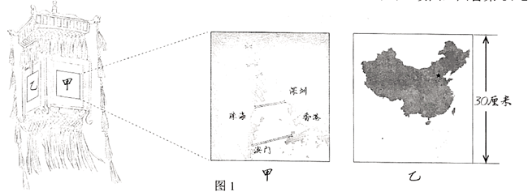
2．乙面的中国地图上1厘米代表实地距离约为
A．50千米 B．200千米 C．500千米 D．2 000千米
【答案】2．B
【解析】2．本题组以中国的传统文化宫灯为背景资料，考查比例尺的计算。要求考生掌握中国的国土范围四至点，然后利用比例尺的公式进行计算。中国国土北起黑龙江省漠河以北的黑龙江主航道中心线（北纬55°多），南至南沙群岛中的曾母暗沙（北纬4°附近），南北相距约5500公里；该地图图上距离约30厘米，则比例尺为30厘米/5500千米=1/183千米≈1/200千米。故选B。
（2019年江苏卷）【等高线的应用】图2为“某地地形与甲地建筑物布局示意图”。读图回答5~6题。
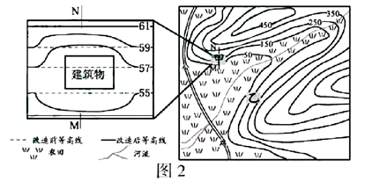
5．与乙地相比，将建筑物布局在甲地主要考虑的因素是
A．地形 B．水源 C．植被 D．坡向
6．与甲地地形平整方式相符的剖面是
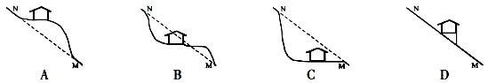
【答案】5．D 6．B
【解析】考查通视问题以及等高线的应用。考查学生利用所学知识分析和理解问题的能力。难度一般。
5．甲乙两地分别布局在河流沟谷两侧的山坡上，与乙地相比，将建筑物坐落在甲处，考虑的有可能是坡向问题。甲面朝太阳方向，处于阳坡，采光较好，而乙地处于背向太阳方向的阴坡，采光较差，正确答案选择D。二者地形相差不大，都位于山脊有一定坡度，并且都靠近水源和植被，因此ABC错误。
6．改造之后的等高线和原先的等高线相比，要看三处变化：靠近N一侧，也就是建筑物海拔相对高的一侧，改造后的等高线相对原来的等高线变得更加密集，而在建筑物海拔相对低处变得稀疏，高密低疏则先陡坡再缓陂。靠近M一侧，等高线又变得密集，因此变化后的地形剖面图应当是先陡坡再缓坡再陡坡，地势整体下降，正确答案选择B。M与N之间无法通视，既有坡度阻挡，也有房屋阻挡。选项C错误。
【点睛】等高线变化为高密低疏则先陡坡再缓陂，此时两点之间能够通视。但是先缓陂再陡坡，则无法进行通视。
36．（2019年新课标全国卷Ⅱ·节选）【等高线判读之地形特征】阅读图文材料，完成下列要求。
云南省宾川县位于横断山区边缘，高山地区气候凉湿，河谷地区气候干热。为解决河谷地区农业生产的缺水问题，该县曾在境内山区实施小规模调水，但效果有限。1994年“引洱（海）入宾（川）”工程竣工通水，加之推广节水措施，当地农业用水方得以保障。近些年来，宾川县河谷地区以热带、亚热带水果为主的经济作物种植业蓬勃发展。
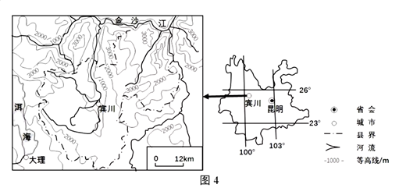
（1）指出宾川县地形的主要特点，并推测耕地分布及数量的特点。（6分）
【答案】（1）地形特点：山高谷深。耕地特点：耕地主要分布在谷地和山间盆地，数量少（或面积小、占土地面积比重小）。
【解析】（1）读图（注意图中县界线），宾川县总体地势较高，东北部海拔多在3000米以上，境内大部分地区海拔在1000、2000米以上，河谷地带地势较低平且面积狭小，再结合材料“宾川县位于横断山区边缘，高山地区气候凉湿，河谷地区气候干热”，可推测宾川县的地形特征为（地势起伏大）山高谷深。耕地应分布在地势低平地区，因此宾川县的耕地主要分布在河谷、山间盆地等地势低平处；由于高山面积广、河谷面积狭小，宾川县耕地面积占土地面积的比重小、数量少。
【2019年高考模拟题】
（江西省南昌市2019届高三三模）2019年3月我国南方某校地理社团组织学生前往学校附近地区开展地理野外实践活动，下图为考察区域等高线地形图。在考察途中道路两侧树木苍翠，风景宜人。当社团成员行至甲处时，忽然清风袭来，落叶缤纷。据此回答1—3题。
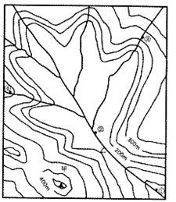
1．甲地典型的植被类型是
A．亚寒带针叶林 B．温带落叶阔叶林
C．温带落叶与针叶混交林 D．亚热带常绿阔叶林
2．在图示①②③④四地中，河流水位最高的地点是
A．①地 B．②地
C．③地 D．④地
3．当地政府打算在乙地修建一座坝顶海拔300m的水库，若水库上游河流流量稳定，在达到最高水位前，则乙水库水位变化为
A．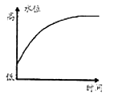 B．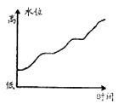
C．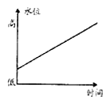 D．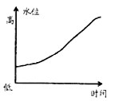
【答案】1．D 2．C 3．A
【解析】1．3月我国南方地区为春季，树木出现落叶，应是常绿阔叶林季节性换叶，D正确。亚寒带针叶林和温带落叶阔叶林都是秋季落叶，故ABC不符合题意。
2．水位是指河流某处的水面海拔，④地海拔最高，但等高线向低处凸出，为山脊，没有河流，③地等高线向高处凸出，为山谷，有河流，且海拔最高，水位最高，故选C。
3．从图中可以看出，水库呈口袋形，越高水面越大，故蓄水前期较快，随着水位升高，水面增大，蓄水速度逐渐减慢，乙水库水位变化与A相符。
（天津市和平区2019届高三高考三模）2018年11月3日，突发山体滑坡形成的堰塞体阻断了金沙江。下图示意金沙江某段河流及附近等高线地形图。据此完成4—5题。
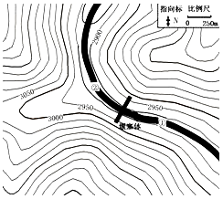
4．若堰塞体上游河流流量稳定，在堰塞体自然崩溃之前，①处水位变化为
A．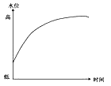 B．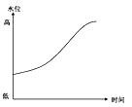
C．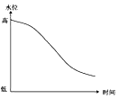 D．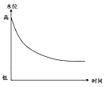
5．发生滑坡后的部位，山体坡面形态变化
A．上部变缓、下部变缓 B．上部变缓、下部变陡
C．上部变陡、下部变陡 D．上部变陡、下部变缓
【答案】4．A 5．D
【解析】考查等高线图的判断和地形变化的分析能力。
4．该河流在图示上侧与等高线相交且等高线向①侧弯曲，河流流向与等高线弯曲方向相反，可知该河流的流向为由①流向②，则①位于堰塞体上游。在堰塞体自然崩溃之前，向下流的河水因被阻挡而导致水位不断上升，C、D选项水位下降错误；在观察①处河谷形态，该河谷下游等高线分布较密、上游较宽，说明河谷形态为下窄上宽，下部窄则蓄水量较小、水位上升快，上部宽蓄水量大则水位上升慢，即①处水位上升先快后慢，A对；B选项中水位变化曲线斜率先小后大，说明水位上升先慢后快，与实际水位变化不符，B错。
5．滑坡是指在重力作用下，岩体或其它碎屑沿一个或多个破裂滑动面向下做整体滑动的过程与现象。该地为河谷地区，发生滑坡后，上部的山体滑落到底部河谷地区及河流中，滑坡体与上部的山体脱离后该地坡度增大，往往形成较陡的滑坡壁，而下部河谷地区因有泥土堆积而使相对高度减少、坡度变缓，因此山体坡面形态变化是上部变陡、下部变缓，故选D，A、B、C错。
【点睛】读图判断速度，主要是看图中的折线的斜率，斜率大说明速度快，斜率小说明速度慢。本题多数学生能够快速判断出河流水位是呈上升趋势的，容易排除CD选项，但一些学生不能区分AB图的差异，只看到水位上升而不能区分上升速度的差异，因而难以选出正确答案。要注意A图，该曲线的斜率先大后小（坡度先陡后缓），说明水位上升速度先快后慢，而B选项图曲线的斜率先小后大（坡度先缓后陡），说明水位上升速度先慢后快。学生应注意理解其差异并继续加强训练，提高读图能力。
（重庆市2019届高三4月调研测试）下图为玻利维亚西南部某城区及附近等高线图，该城1595年建城，十九世纪末以后，矿产的开采成为城市经济支柱。2019年1月该城市附近频繁发生因大雾而引发的严重车祸。据此完成6—8题。
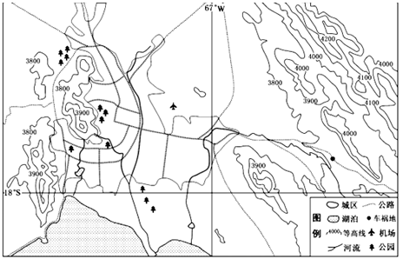
6．该城市在该海拔建城考虑的首要因素是
A．矿产 B．气候 C．水源 D．交通
7．图示地区该季节大雾天气较多的原因可能有
①河湖多，空气湿度大 ②海拔高，昼夜温差大
③植被稀少，风力强劲 ④冰川广布，水汽充足
A．①② B．③④ C．①③ D．②④
8．图中车祸发生地的坡度比（坡角的正切值）为1/5，该图的比例尺最接近
A．1∶5000 B．1∶50000 C．1∶70000 D．1∶100000
【答案】6．B 7．A 8．C
【解析】6．基础性知识，玻利维亚为低纬地区，高海拔地区气候凉爽，故该城市在该海拔建城考虑的首要因素是气候，故选B。
7．玻利维亚海拔高，昼夜温差大，白天蒸发较强，空气中水汽较多，夜晚温度低，有利于水汽凝结；从图中可以看到湖泊，可以增加空气中水汽；而风力强劲，大气不稳定，雾不易形成；从图中海拔高度可以判断，该城附近没有冰川分布（安第斯山虽有冰川，但雾是小尺度范围内的天气现象，其他地区的冰川可能对气候产生影响，但不会对该城雾的形成产生多大的影响），故选A。
8．先用直尺垂直于等高线，过“车祸点”量出两等高线之间距离为7．5mm（测量有误差，但应在7～8mm之间），根据材料：“坡度比（坡角的正切值）为1/5”，tanα=h/L=100m/L=1/5，算出L=500m，比例尺=50000/0．75≈66667，故选C。
【点睛】关注图例和注记信息是本题解答的关键。
（江苏省太湖高级中学2019年普通高等学校招生全国统一考试）读我国东南某地区的等高线（单位：m）图，回答9—10题。
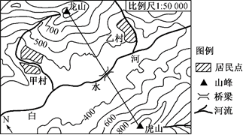
9．下列关于图中信息的叙述，正确的是
A．龙山位于虎山的西北方约3 km处 B．龙山比虎山高至少200 m
C．甲、乙两村都位于山地的向阳坡 D．桥梁所在地是图示区域内海拔最低的点
10．有关图中白水河及其支流的叙述，正确的是
A．来自甲村的污水不可能污染到乙村
B．白水河的干流大体上由东北流向西南
C．站在虎山的山顶，看不见白水河干流上的桥梁
D．图中的河流水源最可能来自季节性积雪融水补给，流量有明显的季节变化
【答案】9．C 10．A
【解析】9．根据指向标可知，龙山位于虎山的正北方，A错误；根据等高线可知，龙山海拔介于900～1 000 m，虎山海拔也介于900～1 000 m，故两山的相对高度不会高于100 m，B错误；该地位于我国，故山地的南坡为向阳坡，C正确；图示区域的最低点位于白水河的下游，D错误。
10．甲村的污水进入白水河后应该向下游流，不会逆流至乙村，A正确；根据指向标可知，白水河的干流大体自东向西流，B错误；虎山和桥梁之间的山坡为凹坡，不会遮挡视线，C错误；该地位于我国东南某地区，海拔也不太高，因此河流的水源不可能来自季节性积雪融水，D错误。
【点睛】难度较小，考查学生从地图中提取关键信息并进行分析的能力，紧扣着地理实践能力这一地理核心素养。

